Извещение о проведении аукционов
по продаже прав на заключение договоров аренды земельных участков

1. Организатор аукциона
Департамент муниципального имущества и земельных отношений администрации города Красноярска, находящийся по адресу: 660049, г. Красноярск, ул. Карла Маркса, 75 – в части организации аукциона и координации деятельности органов администрации города при проведении аукциона; в части заключения договоров аренды земельных участков.
Департамент муниципального заказа администрации города Красноярска, находящийся по адресу: 660049, г. Красноярск, ул. Карла Маркса, 95– в части проведения аукциона.
2. Уполномоченный орган и реквизиты решения о проведении аукциона
Решение о проведении аукциона принято распоряжением администрации города Красноярска:
- от 04.06.2018 № 2365-недв «О проведении аукциона на право заключения договора аренды земельного участка по ул. Пограничников (24:50:0400385:128)»;
- от 04.06.2018 № 2366-недв «О проведении аукциона на право заключения договора аренды земельного участка на 9-м км Енисейского тракта (24:50:0400048:96)»;
- от 06.06.2018 № 2396-недв «О проведении аукциона на право заключения договора аренды земельного участка на 7-м км Енисейского тракта севернее кладбища Бадалык (24:50:0400399:1155)»;
- от 06.06.2018 № 2397-недв «О проведении аукциона на право заключения договора аренды земельного участка в районе моста 777 (24:50:0500006:232)».
3. Место, дата, время и порядок проведения аукциона
Аукцион начинается 20 июля 2018 года с 14:45 часов в последовательности, указанной в извещении по адресу: г. Красноярск, ул. Карла Маркса, 95, каб. 303. Порядок проведения аукциона установлен статьей 39.12 Земельного кодекса РФ.
4. Предмет аукциона
4.1. Право на заключение договора аренды земельного участка с кадастровым номером 24:50:0400385:128, расположенного по адресу (местоположения): г. Красноярск, Советский район, ул. Пограничников, предназначенного для размещения объекта: склады (код - 6.9), магазины (код – 4.4).
Схема расположения земельного участка:
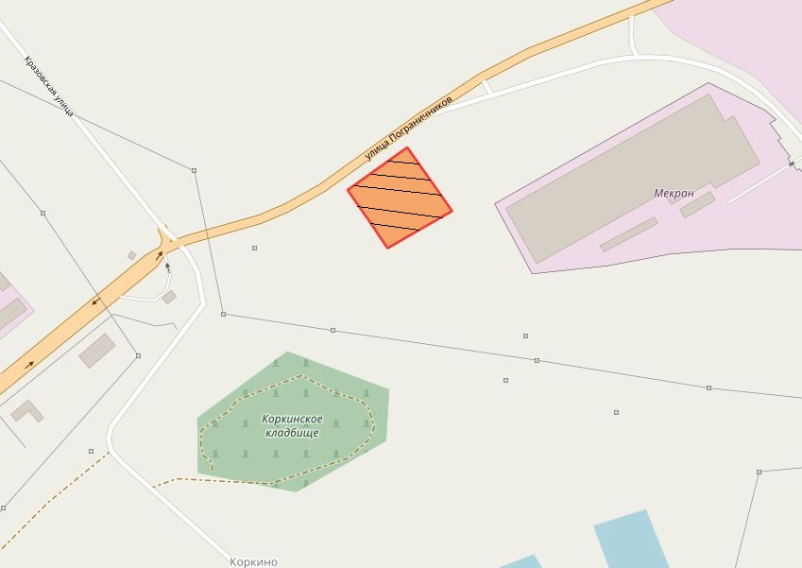
Общая площадь предполагаемого к строительству земельного участка составляет 10 902 кв. м. Площадь застраиваемого участка, площадь участка для обустройства подъезда к территории, внешнего и внутриплощадочного благоустройства определяется градостроительным планом.
Обременения земельного участка: 1 409 кв. м – охранная зона инженерных сетей.
Государственная собственность на земельный участок не разграничена.
Права на земельный участок – не зарегистрированы, ограничения прав – отсутствуют.
В соответствии с Правилами землепользования и застройки городского округа город Красноярск, утвержденными Решением Красноярского городского Совета депутатов от 7 июля 2015 № В-122, земельный участок относится к производственной зоне предприятий III класса опасности (П-2), с наложением зон с особыми условиями использования территорий: зона с особыми условиями использования территорий установленные (окончательные) санитарно-защитные зоны; охранных зон инженерных сетей электроснабжения, водоснабжения, связи.
Список ограничений по использованию и обременений обязательствами: использовать участок согласно градостроительному регламенту в системе зонирования. Без права изменения разрешенного использования участка, а так же продажи участка по частям, влекущее изменение целевого (разрешенного) использования. Обеспечить содержание земель общего пользования, прилегающих к территории, в соответствии с экологическими нормами, санитарными правилами, иными действующими нормативными и законодательными актами.
Разрешенное использование: «склады (код - 6.9), магазины (код – 4.4)» согласно утвержденному классификатору видов разрешенного использования земельных участков соответствует наименованию видов разрешенного использования земельных участков: «склады», «магазины».
Категория земель: «Земли населенных пунктов».
В производственной зоне предприятий III класса опасности (П-2) установлены следующие предельные параметры разрешенного строительства:
1) предельный размер земельного участка: минимальный – 0,03 га, максимальный – 136 га;
2) максимальный процент застройки в границах земельного участка, определяемый как отношение суммарной площади земельного участка, которая может быть застроена, ко всей площади земельного участка, – не более 80%;
3) отступ от красной линии до зданий, строений, сооружений при осуществлении строительства – не менее 6 м.
Градостроительный план земельного участка от 11.10.2017 № RU24308000-17301.
Сведения о технических условиях подключения объекта к сетям инженерно-технического обеспечения и информация о плате за подключение:
- технические условия и информация о плате за подключение АО «Красноярская теплотранспортная компания» от 16.05.2018 № 2-5/23-458 на земельный участок с кадастровым номером 24:50:0400385:128 по адресу: г. Красноярск, ул. Пограничников, с разрешенным использованием: склады (код – 6.9), магазины (код – 4.4). Возможная точка подключения в тепловые сети АО «Красноярская теплотранспортная компания» в 2Ду800 мм. Срок действия технических условий – 3 года с даты их выдачи. Срок подключения объекта капитального строительства к сетям инженерно-технического обеспечения определятся, в том числе в зависимости от сроков реализации мероприятий инвестиционной программы АО «Красноярская теплотранспортная компания» в сфере теплоснабжения города Красноярска на 2018-2019 г.г., на основании заключенного договора о подключении к системам теплоснабжения. Максимальная нагрузка в возможной точке подключения – 0,2 Гкал/час. Плата за подключение, утвержденная на момент выдачи технических условий в порядке, установленном законодательством Российской Федерации, составляет 7 505,423 тыс. руб. за 1 Гкал/час без учета НДС 18% (в соответствии с приказом Региональной энергетической комиссии Красноярского края от 19.12.2017 №503-п). Указанная плата не учитывает расходы на проектирование и строительство тепловых сетей от точки подключения до границы земельного участка заявителя, на котором располагается подключаемый объект, а в случае подключения многоквартирного дома – до границы с инженерно-техническими сетями дома и подлежит изменению (установлению) после корректировки указанной инвестиционной программы на основании поданной заявки заявителем на заключение договора о подключении. Срок действия платы за подключение: до 31.12.2019 г.
- письмо ООО «КрасКом» от 04.05.2018 № 18/1-39132 о невозможности подключения к сетям водоснабжения, водоотведения, в связи с отсутствием технической возможности подключения вследствие отсутствия свободной мощности.
Согласно заключению по состоянию земельного участка от 10.05.2018 № 4018-ДМИиЗО, земельный участок не огражден, свободен от застройки, подъезд возможен, состояние удовлетворительное.
4.2. Право на заключение договора аренды земельного участка с кадастровым номером 24:50:0400048:96, расположенного по адресу (местоположения): г. Красноярск, Советский район, 9 км Енисейского тракта, предназначенного для размещения объекта: склады (код - 6.9), в части размещения сооружений, имеющих назначение по временному хранению, распределению и перевалке грузов (за исключением хранения стратегических запасов), не являющихся частями производственных комплексов, на которых был создан груз: промышленные базы, склады, погрузочные терминалы.
Схема расположения земельного участка:
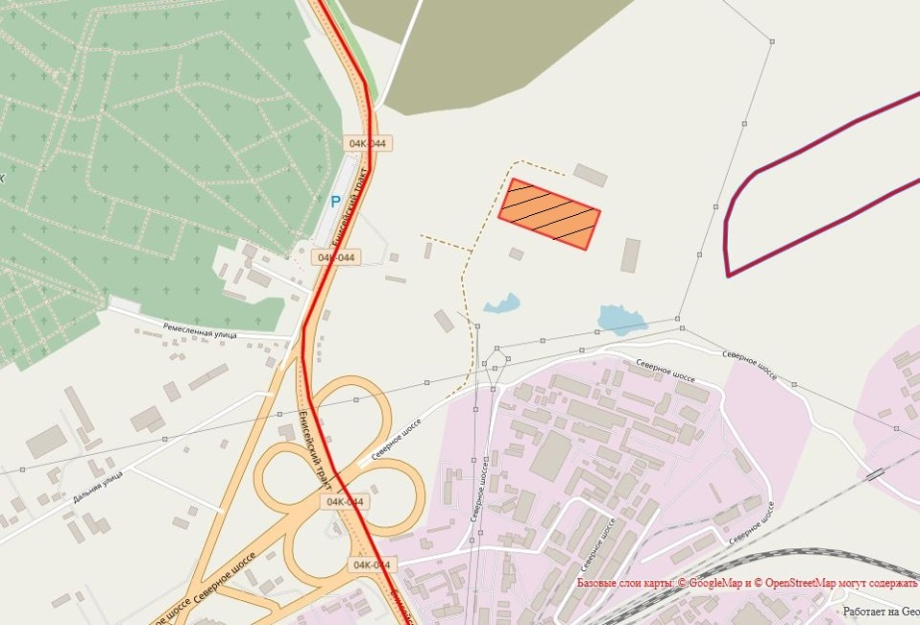
Общая площадь предполагаемого к строительству земельного участка составляет 30 000 кв. м. Площадь застраиваемого участка, площадь участка для обустройства подъезда к территории, внешнего и внутриплощадочного благоустройства определяется градостроительным планом.
Обременения земельного участка: отсутствуют.
Государственная собственность на земельный участок не разграничена.
Права на земельный участок – не зарегистрированы, ограничения прав – отсутствуют.
В соответствии с Правилами землепользования и застройки городского округа город Красноярск, утвержденными Решением Красноярского городского Совета депутатов от 7 июля 2015 № В-122, земельный участок относится к коммунально-складской зоне (П-3), с наложением зон с особыми условиями использования территорий: рекомендуемые зоны с особыми условиями использования территорий (нормативные (ориентировочные) санитарно-защитные зоны кладбищ).
Список ограничений по использованию и обременений обязательствами: использовать участок согласно градостроительному регламенту в системе зонирования. Без права изменения установленного целевого (разрешенного) использования участка, а так же продажи участка по частям, влекущее изменение целевого (разрешенного) использования. Обеспечить содержание земель общего пользования, прилегающих к территории, в соответствии с экологическими нормами, санитарными правилами, иными действующими нормативными и законодательными актами.
Разрешенное использование: «склады (код - 6.9), в части размещения сооружений, имеющих назначение по временному хранению, распределению и перевалке грузов (за исключением хранения стратегических запасов), не являющихся частями производственных комплексов, на которых был создан груз: промышленные базы, склады, погрузочные терминалы», согласно утвержденному классификатору видов разрешенного использования земельных участков соответствует наименованию видов разрешенного использования земельных участков: «склады».
Категория земель: «Земли населенных пунктов».
В коммунально-складской зоне (П-3) установлены следующие предельные параметры разрешенного строительства:
1) предельный размер земельного участка: минимальный – 0,01 га, максимальный – 55 га;
2) максимальный процент застройки в границах земельного участка, определяемый как отношение суммарной площади земельного участка, которая может быть застроена, ко всей площади земельного участка – не более 60%;
3) отступ от красной линии до зданий, строений, сооружений при осуществлении строительства – не менее 6 м.
Градостроительный план земельного участка от 23.11.2017 № RU24308000-17492.
Сведения о технических условиях подключения объекта к сетям инженерно-технического обеспечения и информация о плате за подключение:
- письмо АО «Красноярская теплотранспортная компания» от 16.05.2018 № 2-5/23-462 о не возможности теплоснабжения объекта капитального строительства на земельном участке по адресу: г. Красноярск, Советский район, 9 км Енисейского тракта с планируемой тепловой нагрузкой 0,2 Гкал/час по причине отсутствия теплоисточников и тепловых сетей в районе местоположения земельного участка;
- письмо ООО «КрасКом» от 17.05.2018 № 18/1-42747 о невозможности подключения к сетям водоснабжения, водоотведения, в связи с отсутствием технической возможности подключения вследствие отсутствия свободной мощности.
Согласно заключению по состоянию земельного участка от 10.05.2018 № 4058-ДМИиЗО, участок частично огражден бетонным забором, свободен от застройки, не захламлен, подъезд возможен.
4.3. Право на заключение договора аренды земельного участка с кадастровым номером 24:50:0400399:1155, расположенного по адресу (местоположения): г. Красноярск, Советский район, 7-й км Енисейского тракта севернее кладбища Бадалык, предназначенного для размещения объекта: объекты придорожного сервиса (код - 4.9.1), в части размещения автозаправочных станций (бензиновых, газовых); размещения автомобильных моек и прачечных для автомобильных принадлежностей, мастерских, предназначенных для ремонта и обслуживания автомобилей.
Схема расположения земельного участка:
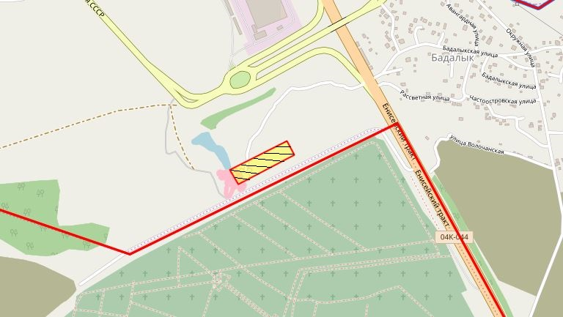
Общая площадь предполагаемого к строительству земельного участка составляет 13 749 кв. м. Площадь застраиваемого участка, площадь участка для обустройства подъезда к территории, внешнего и внутриплощадочного благоустройства определяется градостроительным планом.
Обременения земельного участка: отсутствуют.
Государственная собственность на земельный участок не разграничена.
Права на земельный участок – не зарегистрированы, ограничения прав – отсутствуют.
В соответствии с Правилами землепользования и застройки городского округа город Красноярск, утвержденными Решением Красноярского городского Совета депутатов от 7 июля 2015 № В-122, земельный участок относится к коммунально-складской зоне (П-3), с наложением зон с особыми условиями использования территорий: рекомендуемые зоны с особыми условиями использования территорий (нормативные (ориентировочные) санитарно-защитные зоны кладбищ).
Список ограничений по использованию и обременений обязательствами: использовать участок согласно градостроительному регламенту в системе зонирования. Без права изменения установленного целевого (разрешенного) использования участка, а так же продажи участка по частям, влекущее изменение целевого (разрешенного) использования. Обеспечить содержание земель общего пользования, прилегающих к территории, в соответствии с экологическими нормами, санитарными правилами, иными действующими нормативными и законодательными актами.
Разрешенное использование: «объекты придорожного сервиса (код - 4.9.1), в части размещения автозаправочных станций (бензиновых, газовых); размещения автомобильных моек и прачечных для автомобильных принадлежностей, мастерских, предназначенных для ремонта и обслуживания автомобилей», согласно утвержденному классификатору видов разрешенного использования земельных участков соответствует наименованию видов разрешенного использования земельных участков: «объекты придорожного сервиса».
Категория земель: «Земли населенных пунктов».
В коммунально-складской зоне (П-3) установлены следующие предельные параметры разрешенного строительства:
1) предельный размер земельного участка: минимальный – 0,01 га, максимальный – 55 га;
2) максимальный процент застройки в границах земельного участка, определяемый как отношение суммарной площади земельного участка, которая может быть застроена, ко всей площади земельного участка – не более 60%;
3) отступ от красной линии до зданий, строений, сооружений при осуществлении строительства – не менее 6 м.
Градостроительный план земельного участка от 11.10.2017 № RU24308000-17303.
Сведения о технических условиях подключения объекта к сетям инженерно-технического обеспечения и информация о плате за подключение:
- письмо АО «Красноярская теплотранспортная компания» от 16.05.2018 № 2-5/23-462 об отказе в теплоснабжении и выдачи технических условий для планируемого к строительству объекта на земельном участке по адресу: г. Красноярск, Советский район, 7-й км Енисейского тракта севернее кладбища Бадалык, по причине отсутствия теплоисточников и тепловых сетей в районах местоположения земельного участка;
- письмо ООО «КрасКом» от 04.05.2018 № 18/1-39131 о невозможности подключения к сетям водоснабжения, водоотведения, в связи с отсутствием технической возможности подключения вследствие отсутствия свободной мощности.
Согласно заключению по состоянию земельного участка от 10.05.2018 № 4031-ДМИиЗО, участок не огражден, свободен от застройки, подъезд возможен, состояние удовлетворительное.
4.4. Право на заключение договора аренды земельного участка с кадастровым номером 24:50:0500006:232, расположенного по адресу (описание местоположения): г. Красноярск, Ленинский район, в районе моста 777, предназначенного для размещения объекта: объекты торговли (торговые центры, торгово-развлекательные центры (комплексы) (код – 4.2).
Схема расположения земельного участка:
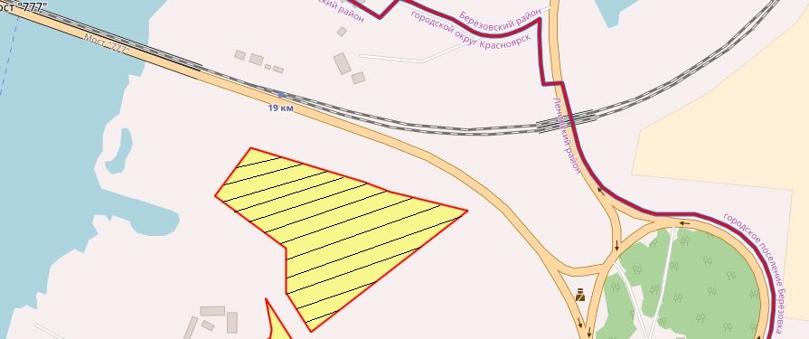
Общая площадь предполагаемого к строительству земельного участка составляет 45 399 кв. м. Площадь застраиваемого участка, площадь участка для обустройства подъезда к территории, внешнего и внутриплощадочного благоустройства определяется градостроительным планом.
Обременения земельного участка: отсутствуют.
Государственная собственность на земельный участок не разграничена.
Права на земельный участок – не зарегистрированы.
Ограничения прав – ограничения прав на часть земельного участка, предусмотренные статьей 56 Земельного кодекса Российской Федерации, Водным кодексом Российской Федерации согласно выписке из ЕГРН.
В соответствии с Правилами землепользования и застройки городского округа город Красноярск, утвержденными Решением Красноярского городского Совета депутатов от 7 июля 2015 № В-122, земельный участок относится к зоне делового, общественного и коммерческого назначения, объектов культуры (О-1), с наложением на следующие зоны с особыми условиями использования территорий:
зона с особыми условиями использования территорий (установленные (окончательные) санитарно-защитные зоны);
рекомендуемые зоны с особыми условиями использования территорий (санитарные разрывы железной дороги);
прибрежная защитная полоса по проекту «Установление границ водоохранных зон и прибрежных защитных полос рек Енисей, Кача, Бугач, Базаиха в границах города Красноярска и его окрестностях»;
водоохранная зона по проекту «Установление границ водоохранных зон и прибрежных защитных полос рек Енисей, Кача, Бугач, Базаиха в границах города Красноярска и его окрестностях».
Список ограничений по использованию и обременений обязательствами: использовать участок согласно градостроительному регламенту в системе зонирования. Без права изменения установленного целевого (разрешенного) использования участка, а так же продажи участка по частям, влекущее изменение целевого (разрешенного) использования. Обеспечить содержание земель общего пользования, прилегающих к территории, в соответствии с экологическими нормами, санитарными правилами, иными действующими нормативными и законодательными актами.
Разрешенное использование: «объекты торговли (торговые центры, торгово-развлекательные центры (комплексы) (код – 4.2)», согласно утвержденному классификатору видов разрешенного использования земельных участков соответствует наименованию видов разрешенного использования земельных участков: «объекты торговли (торговые центры, торгово-развлекательные центры (комплексы)».
Категория земель: «Земли населенных пунктов».
В зоне делового, общественного и коммерческого назначения, объектов культуры (О-1) установлены следующие предельные параметры разрешенного строительства:
1) предельный размер земельного участка: минимальный – 0,03 га, максимальный – 49 га;
2) максимальный процент застройки в границах земельного участка, определяемый как отношение суммарной площади земельного участка, которая может быть застроена, ко всей площади земельного участка – не более 80%;
3) отступ от красной линии до зданий, строений, сооружений при осуществлении строительства – не менее 6 м.
Градостроительный план земельного участка от 14.12.2017 № RU24308000-17591.
Сведения о технических условиях подключения объекта к сетям инженерно-технического обеспечения и информация о плате за подключение:
- письмо АО «Красноярская теплотранспортная компания» от 14.03.2018 № 2-5/23-229 об отказе в теплоснабжении и выдачи технических условий для планируемого к строительству объекта на земельном участке по адресу: г. Красноярск, Ленинский район, в районе моста 777, по причине отсутствия теплоисточников и тепловых сетей в районе местоположения земельного участка;
- письмо ООО «КрасКом» от 13.03.2018 № 18/1-21428 о невозможности подключения к сетям водоснабжения, водоотведения, в связи с отсутствием технической возможности подключения вследствие отсутствия свободной мощности.
Согласно заключению по состоянию земельного участка от 21.05.2018 № 4538-ДМИиЗО, участок не огражден, визуально свободен от застройки, частично покрыт древесно-кустарниковой растительностью, состояние удовлетворительное, проезд автономный через смежный участок.
5. Начальная цена, шаг аукциона, размер задатка, срок аренды
№ | Адрес земельного участка, кадастровый номер | Начальный размер арендной платы, руб. в год | Шаг аукциона, руб. | Размер задатка, руб. | Срок аренды
1 | г. Красноярск, Советский район, ул. Пограничников, 24:50:0400385:128 | 2 213 000,00 | 66 390,00 | 663 900,00 | 7 лет
2 | г. Красноярск, Советский район, 9 км Енисейского тракта, 24:50:0400048:96 | 4 530 000,00 | 135 900,00 | 1 359 000,00 | 7 лет
3 | г. Красноярск, Советский район, 7-й км Енисейского тракта севернее кладбища Бадалык, 24:50:0400399:1155 | 2 447 000,00 | 73 410,00 | 734 100,00 | 7 лет
4 | г. Красноярск, Ленинский район, в районе моста 777, 24:50:0500006:232 | 15 526 000,00 | 465 780,00 | 4 657 800,00 | 7 лет

6. Форма заявки об участии в аукционе, порядок приема, адрес места приема, даты и время начала и окончания приема заявок на участие в аукционе
Заявка на участие в аукционе предоставляется организатору аукциона (департамент муниципального заказа) согласно Приложению № 1.
Прием заявок на участие в аукционе осуществляется по адресу: г. Красноярск, ул. Карла Маркса, 95, каб. 613а, в рабочие дни с 9:00 до 18:00 часов (перерыв на обед с 13:00 до 14:00 часов).
Начало приема заявок: с 20 июня 2018 года.
Окончание приема заявок: до 10:00 часов 16 июля 2018 года.
Для участия в аукционе заявители представляют в установленный в извещении о проведении аукциона срок следующие документы:
1) заявка на участие в аукционе по установленной в извещении о проведении аукциона форме с указанием банковских реквизитов счета для возврата задатка;
2) копии документов, удостоверяющих личность заявителя (для граждан);
3) надлежащим образом заверенный перевод на русский язык документов о государственной регистрации юридического лица в соответствии с законодательством иностранного государства в случае, если заявителем является иностранное юридическое лицо;
4) документы, подтверждающие внесение задатка.
Представление документов, подтверждающих внесение задатка, признается заключением соглашения о задатке.
Участниками аукциона, проводимого в случае, предусмотренном пунктом 7 статьи 39.18 Земельного Кодекса Российской Федерации (для индивидуального жилищного строительства), могут являться только граждане.
7. Порядок внесения участниками аукциона и возврата им задатка, банковские реквизиты счета для перечисления задатка
Задаток вносится до подачи заявки путем перечисления на расчетный счет организатора аукциона (департамент муниципального заказа).
Реквизиты для перечисления задатка:
ИНН 2466203803 КПП 246601001
Получатель: УФК по Красноярскому краю (МР 190100062 Департамент муниципального заказа администрации города л/с 05193005770)
Банк получателя: Отделение Красноярск г. Красноярск
Р/С 40302810400003000062 БИК 040407001 ОГРН 1072468020503
Назначение платежа: «Задаток для участия в торгах по продаже права на заключение договора аренды земельного участка по адресу: _____________________________________________________».
В случае если задаток вносится третьим лицом, в назначении платежа указываются наименование заявителя, номер и дата договора, заключенного между заявителем и третьим лицом, на основании которого осуществляется платеж.
Организатор аукциона (департамент муниципального заказа) обязан вернуть заявителю, не допущенному к участию в аукционе, внесенный им задаток в течение трех рабочих дней со дня оформления протокола приема заявок на участие в аукционе.
В течение трех рабочих дней со дня подписания протокола о результатах аукциона организатор аукциона обязан возвратить задатки лицам, участвовавшим в аукционе, но не победившим в нем.
Задаток, внесенный лицом, признанным победителем аукциона, задаток, внесенный иным лицом, с которым заключается договор аренды земельного участка, засчитываются в счет арендной платы за него. Задатки, внесенные этими лицами, не заключившими в установленном порядке договора аренды земельного участка вследствие уклонения от заключения указанного договора, не возвращаются.
Денежные средства возвращаются организатором аукциона (департамент муниципального заказа) на счет, с которого они поступили.

Заместитель Главы города-
руководитель департамента
муниципального заказа В.Ф. Щербенин

Приложение 1
Форма заявки:
Организатору аукциона
Департамент муниципального
заказа администрации г. Красноярска
ЗАЯВКА
на участие в аукционе
________________________________________________________________________________
(Наименование юридического лица или ФИО физического лица)
________________________________________________________________________________
(ИНН)
________________________________________________________________________________
(Адрес местонахождения и почтовый адрес)
Прошу принять заявку и прилагаемые документы для участия в открытом аукционе по продаже:
________________________________________________________________________________
________________________________________________________________________________________________________________________________________________________________________________________________________________________________________________
(Предмет аукциона, кадастровый номер, местоположение, назначение, площадь)
В качестве обеспечения исполнения обязательств по подписанию протокола по результатам аукциона на ваш расчетный счет перечислена сумма задатка в размере:
________________________________________________________________________________
(Перечисленная сумма задатка/ реквизиты платежного документа)

________________________________________________________________________________
(банковские реквизиты счета для возврата задатка)

К заявке прилагаются документы на ____ листах.

1) копии документов, удостоверяющих личность заявителя (для граждан);
2) надлежащим образом заверенный перевод на русский язык документов о государственной регистрации юридического лица в соответствии с законодательством иностранного государства в случае, если заявителем является иностранное юридическое лицо;
3) документы, подтверждающие внесение задатка.

_______________________________
(Дата)
_______________________________
(Контактный телефон)

____________________________________________________________________/____________
(ФИО прописью / Подпись – для физ. лица, ФИО прописью, должность / Подпись – для юр. лица)

МП

